Cuando usas **on()** en JS estas capturando un evento, estos eventos pueden ser multiples como:

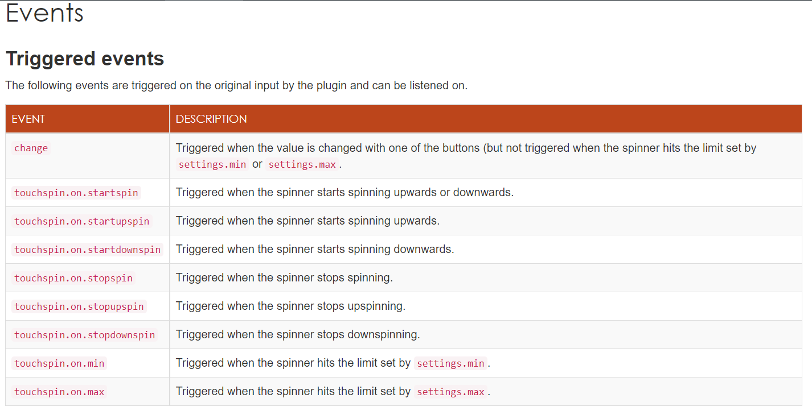

Cuando usas esta función puedes pasarle cualquier evento que tenga el componente.

.on('change', function () {})